1) Um estudo de hábitos de fumantes compreende 214 casados (62 dos quais fumam), 102 divorciados (39 dos quais fumam) e 42 solteiros (22 dos quais fumam). Escolhendo aleatoriamente um indivíduo dessa amostra, determine a probabilidade de obter:

OBS.: os números entre parênteses no início das questões indicam o número de casas decimais da resposta final e a tolerância considerada, respectivamente.

1. (3; 2%) Alguém divorciado ou fumante.
2. (3, 2%) Alguém solteiro ou que nunca fumou.

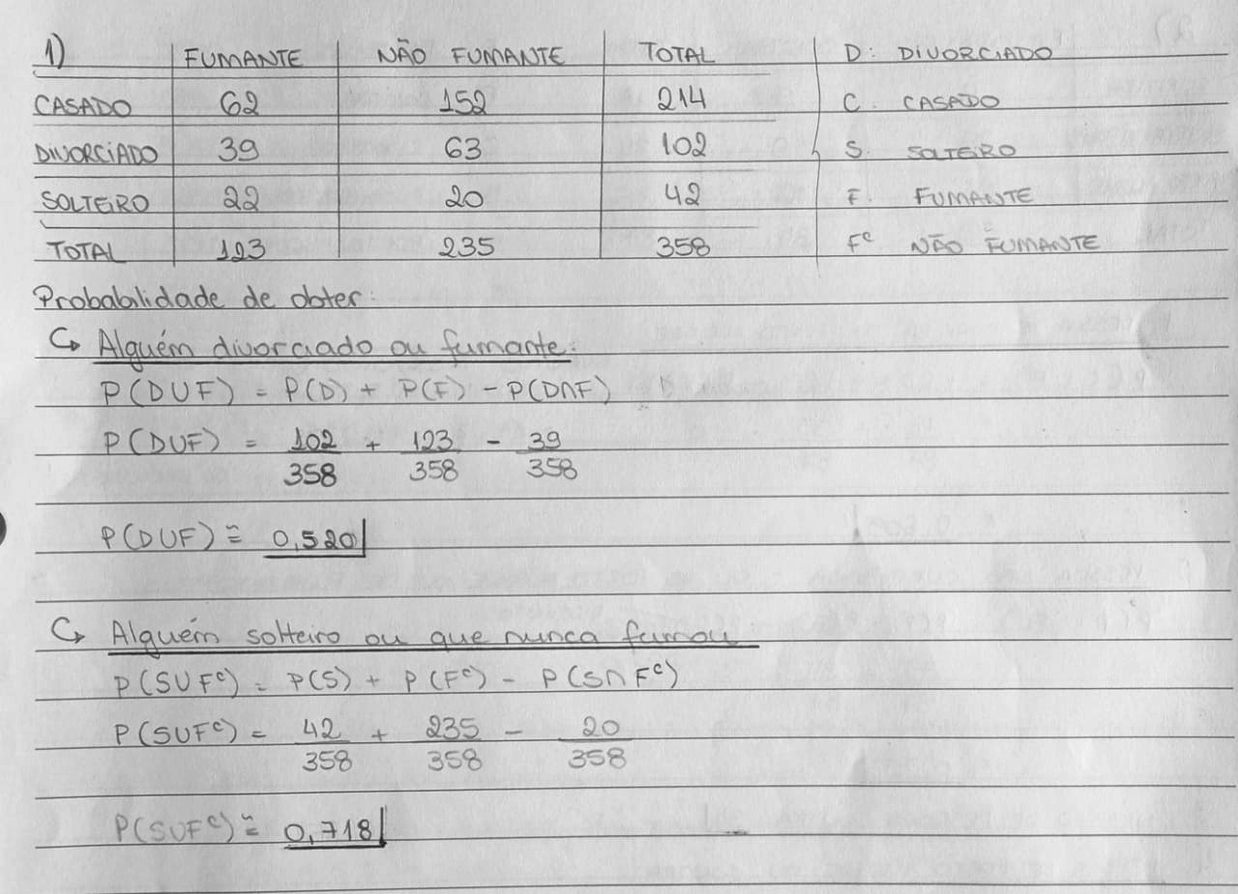

2) Foi feita uma pesquisa para saber os favoráveis e contrários à introdução de uma política tributária na região Sul do país. Em Curitiba, entrevistaram-se 18 pessoas, e destes, 9 se manifestaram contra. Em Florianópolis, foram 34 entrevistados, e destes, 9 foram contrários. Finalmente, 35 dos entrevistados eram de Porto Alegre, e destes, 16 foram contrários. Considere que será sorteado aleatoriamente o questionário de um dos entrevistados. Com base nestas informações responda as questões a seguir.

OBS 1: Probabilidades devem ser expressas com 3 casas decimais, com vírgula (“,”) como caractere separador de decimais, por exemplo: 0,123.  
OBS 2: Será considerada uma tolerância de 0,005 no valor das respostas.

1. A probabilidade de sortear uma pessoa de Curitiba ou de Porto Alegre é:
2. A probabilidade de sortear uma pessoa que não seja de Curitiba é:
3. O número de pessoas contra é:
4. A probabilidade de sortear uma pessoa de Porto Alegre ou que seja contra é:
5. A probabilidade de sortear uma pessoa de Florianópolis sabendo que é a favor é:
6. Os entrevistados de Florianópolis e contra são:

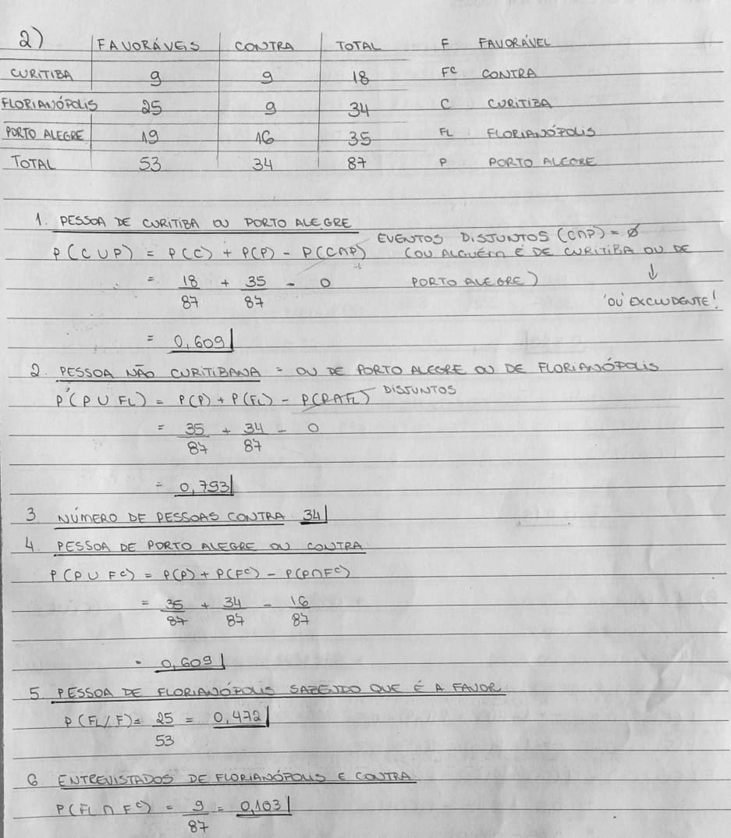

3) Um cliente realiza duas compras online e o prazo de entrega para ambas é de sete dias. No entanto, com base no histórico de compras ele sabe que a probabilidade da primeira compra ser entregue no prazo é 0.5, e para a segunda compra 0.45. Suponha independência quanto aos prazos de entrega das duas compras. A probabilidade dele receber ao menos uma de suas compras no prazo de sete dias é igual a:

(Considere a realização dos seus cálculos com arredondamento em duas casas decimais. A tolerância considerada é de 0.01.)

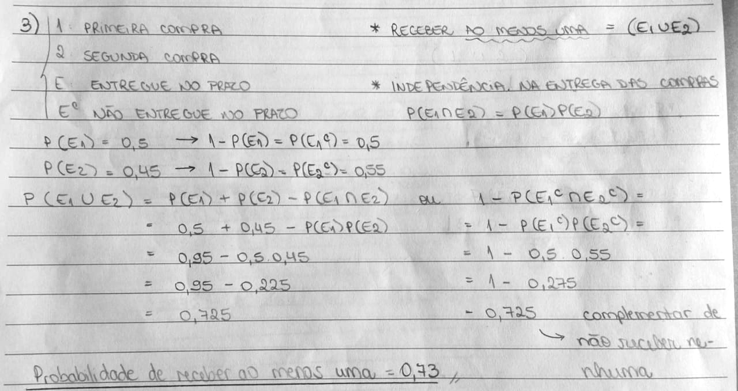

4) Em um servidor de email 48% das mensagens recebidas são SPAM.  
Verificou-se as características dos emails e inicialmente anotou-se que 88% dos SPAM continham um arquivo executável anexado, enquanto que entre os HAM (não SPAM) 82% não continham um executável anexado. Com isto foi possível criar uma regra inicial para classificação dos emails.

Também anotou-se que 40% dos SPAM continham textos em caixa alta (maiúsculas), enquanto que entre os HAM (não SPAM) 80% não continham textos em caixa alta.  
Com isto foi possível criar uma segunda regra para classificação dos emails.

As duas regras podem ser utilizadas individualmente ou conjuntamente. É razoável supor que ter anexo executável e textos em maiúsculas são independentes.  
Com estas informações responda às questões a seguir.

OBS 1: Probabilidade devem ser expressas por números decimais utilizando vírgula “,” como caractere separador. Exemplo: 0,125. OBS 2: A resposta deve ser fornecida com duas decimais e tem tolerância de 0.01.

1. Se um email contém maiúsculas, qual a probabilidade de não ser SPAM?
2. Considere que um email será marcado como SPAM se a probabilidade de ser SPAM após observar se contém anexo executável seja maior que 0.70. Um email que contém anexo executável será marcado como: 0-nãoSPAM(HAM) ou 1-SPAM? (responder 0 ou 1)
3. Qual a probabilidade de receber um email que não contenha um anexo executável?
4. Qual a probabilidade de receber um email que não contenha texto em maiúsculas?
5. Se um email contém anexo executável, qual a probabilidade de ser SPAM?

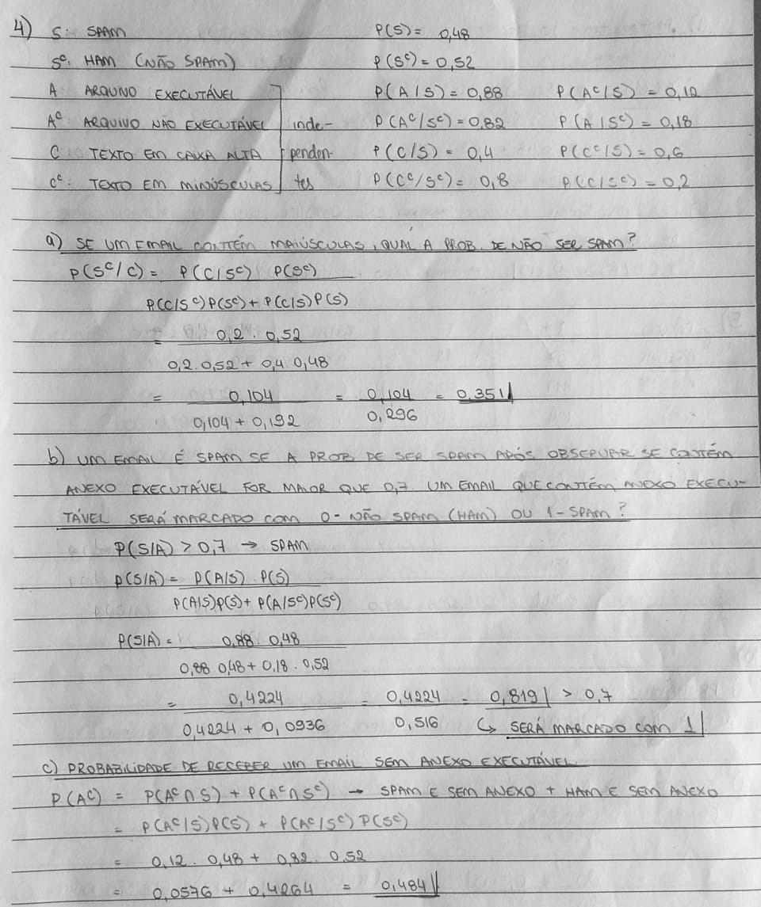

5) Pesquisadores que tratam de doenças hepáticas em uma clínica especializada sugeriram um novo teste para detectar câncer no fígado. O novo teste foi aplicado a um grupo de 698 pessoas, dentre as quais 49 tinham câncer hepático e 649 sem câncer hepático. Os resultados estão mostrados na tabela abaixo.

| **Câncer** | **T+** | **T-** |
| --- | --- | --- |
| Presente | 37 | 12 |
| Ausente | 117 | 532 |

Se uma pessoa for selecionada aleatoriamente, determine a probabilidade desta pessoa ter câncer hepático, dado que seu teste foi positivo. (Considere a realização dos seus cálculos com arredondamento em duas casas decimais.)

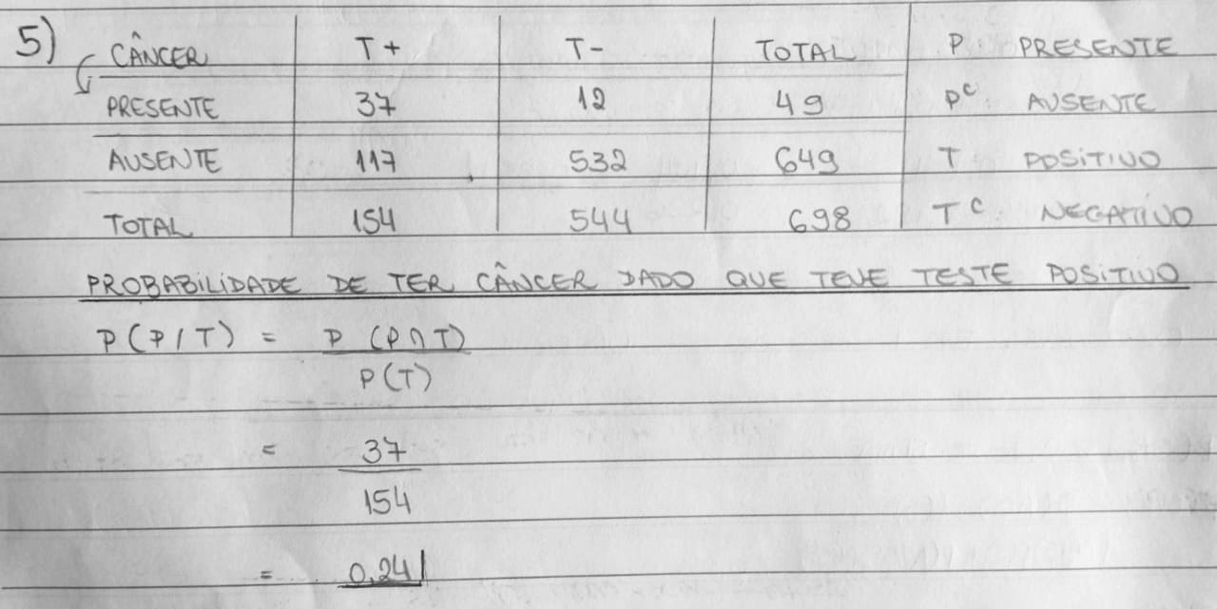

6) Associe os conceitos. Na resposta, insira o número referente ao termo na caixa referente ao significado.

1. Partição do espaço amostral.
2. Regra da adição.
3. Regra do complementar.
4. Teorema de Bayes.
5. Teorema da probabilidade total.
6. Probabilidade condicional.
7. Regra do produto.
8. Probabilidade da ocorrência de um evento sabendo que outro aconteceu. 6
9. A probabilidade da interseção entre 2 eventos pode ser obtida usando o produto da probabilidade condicional e da probabilidade de um dos eventos. 7
10. Permite calcular probabilidades condicionais quando existe uma ideia de inversão das probabilidades. 4
11. A probabilidade da ocorrência de um evento pode ser obtida por 1 menos a probabilidade da não ocorrência do evento. 3
12. Eventos que não tem interseção entre si e a união é igual ao espaço amostral. 1
13. A probabilidade da união é dada pela soma das probabilidades menos a probabilidade da interseção. 2
14. Cálculo da probabilidade de um evento que ocorre dentro de um espaço amostral particionado. 5

7)

Sobre conceitos gerais de probabilidade, avalie as seguintes sentenças.

1. Se A ou B ocorrem, então dizemos que ocorre a interseção (união) entre A e B.
2. P(A∩B) = P(A)P(B) se A e B são independentes.
3. Dois eventos são disjuntos ou mutuamente exclusivos quando (não) há algum elemento comum a ambos.
4. As frequências relativas não podem ser estimativas das probabilidades de ocorrência de eventos.
5. P(AUB)=P(A)+P(B), se A e B não são mutuamente exclusivos.

Selecione a alternativa CORRETA:

c) FVFFF

8) Uma amostra de solo foi retirada para testar pela [presença](https://ufprvirtual.ufpr.br/mod/attendance/view.php?id=1407568) de um certo contaminante. Frações da amostra serão enviadas para dois laboratórios (I e II) que fazem análises de forma independente. A probabilidade de detectar o contaminante no laboratório I é de 0.21 e em II é de 0.56.

Calcule as probabilidades pedidas.

OBS 1: Probabilidades devem ser expressas por números decimais utilizando vírgula “,” como caracter separador de decimal. Exemplo: 0,125.  
OBS 2: As respostas devem ser fornecidas com três decimais e tem tolerância de 0.005.

1. Qual a probabilidade de não detectar o contaminante no Laboratório I?
2. Qual a probabilidade de detectar o contaminante em apenas um dos laboratórios?
3. Qual a probabilidade de detectar o contaminante apenas no Laboratório II?
4. Qual a probabilidade de detectar o contaminante no Laboratório I, sabendo que foi detectado no Laboratório II?
5. Qual a probabilidade de não se detectar o contaminante em nenhum laboratório?

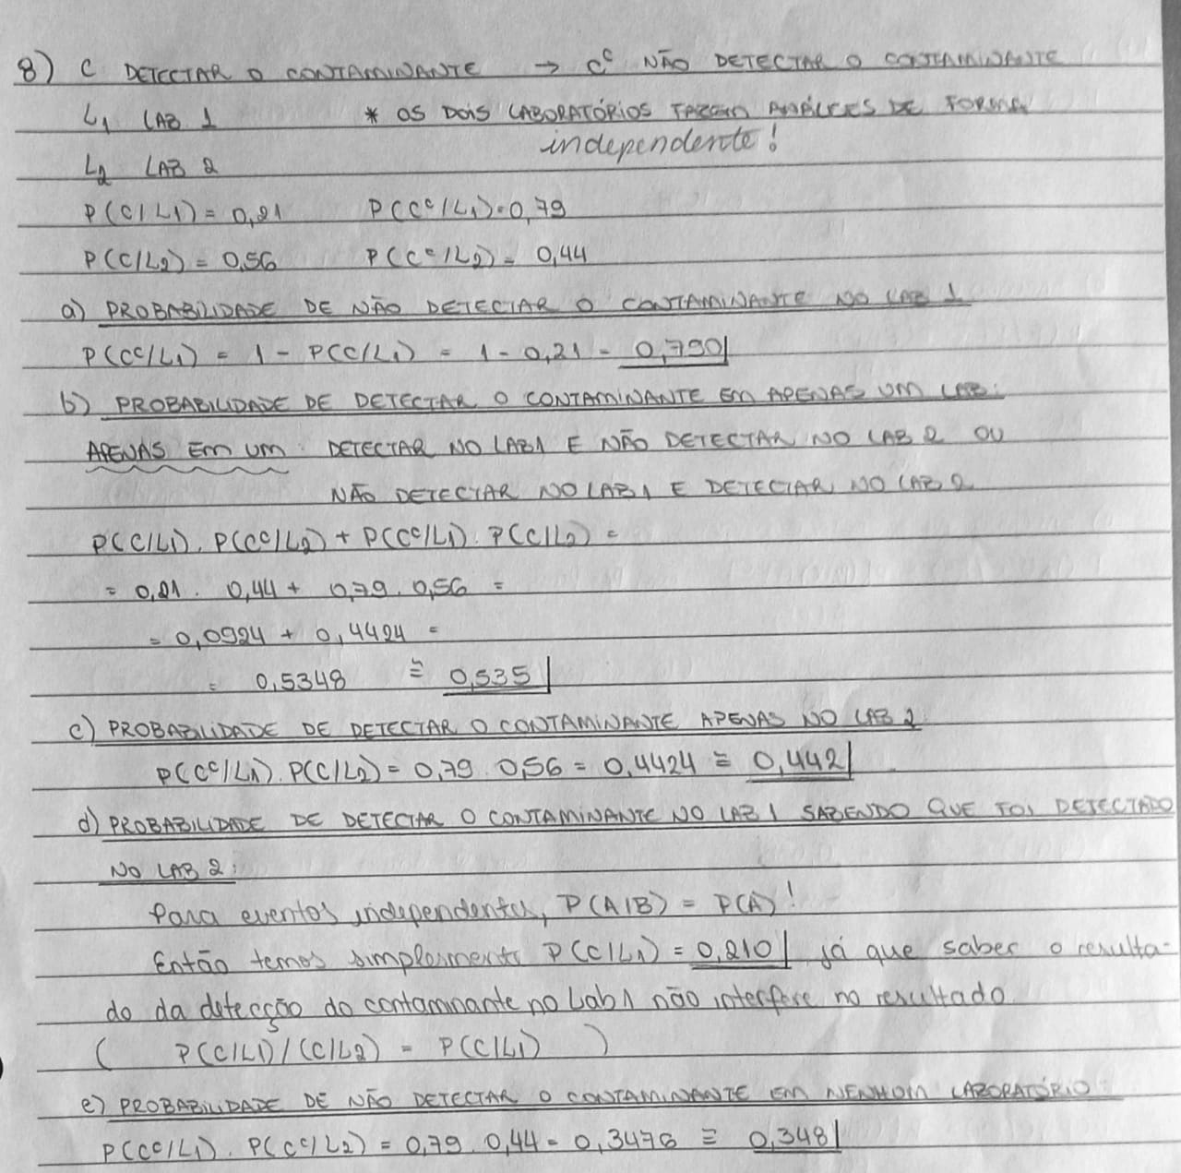

9) Associe os conceitos.

Na resposta, insira o número referente ao termo na caixa referente ao significado.

1. Conjunto vazio.
2. Eventos complementares.
3. Espaço amostral.
4. Eventos.
5. Probabilidade.
6. Fenômeno determinístico.
7. Eventos disjuntos ou mutuamente exclusivos.
8. Interseção entre eventos.
9. Pontos amostrais.
10. Elementos que compõem o espaço amostral. 9
11. Conjunto sem elementos. 1
12. Função que atribui valores numéricos aos eventos do espaço amostral. 5
13. Conjunto de todos os possíveis resultados de um experimento aleatório. 3
14. Evento dado por todos os pontos amostrais comuns aos eventos que a compõem. 8
15. Eventos que possuem interseção nula. 7
16. Eventos disjuntos cuja união resulta no espaço amostral. 2
17. Algo que, quando repetido diversas vezes, tem sempre o mesmo desfecho, isto é, o mesmo resultado. 6
18. Todo resultado ou subconjunto de resultados de um experimento aleatório. 4

10) Um baralho é composto de 52 cartas conforme mostrado na foto a seguir.

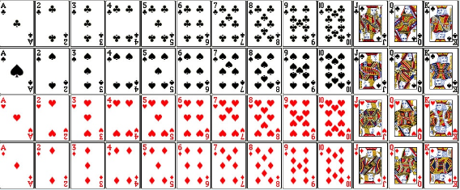

As cartas podem ser de quatro naipes distintos: *paus*, *espadas*, *copas* e *ouros*.  
Copas e ouros são cartas *vermelhas* enquanto que paus e espadas são cartas *pretas*.  
Cada naipe tem portanto 13 cartas que são: A,2,3,4,5,6,7,8,9,10,J,Q,K. J,Q e K são as *figuras* chamadas de valete, dama e rei, respectivamente. Vamos chamar de *números* as cartas que não são figuras, ou seja, A,2,3,4,5,6,7,8,9,10 e o Ás conta como número 1. Baseando-se nisto, calcule as probabilidades pedidas considerando a retirada ao acaso uma carta do baralho.

OBS.1: As probabilidades devem ser expressas com números decimais, entre 0 e 1, e utilizando vírgula (“,”) como caracter decimal, por exemplo: 0,125. OBS.2: As respostas devem ser dadas em três (3) casas decimais e a tolerância para resposta é de 0,005.

1. Sabendo que a carta é figura, qual a probabilidade de ser uma dama vermelha?
2. Sabe-se que uma carta retirada é preta, qual a probabilidade de ser figura?
3. Sabendo que a carta é número, qual a probabilidade de ser de paus ou menor que 5?
4. Qual a probabilidade de retirar uma dama preta?
5. Qual a probabilidade de retirar um valete de espadas?
6. Sabendo que a carta é número, qual a probabilidade de ser preta e menor que 5?
7. Qual a probabilidade de retirar uma carta que não seja figura?
8. Qual a probabilidade de retirar uma carta que seja figura ou preta?
9. Qual a probabilidade de retirar uma carta que seja número?
10. Sabendo que retirou-se uma carta que é número qual a probabilidade que seja preta?

